Asiantuntijalausunto
Metsähallitus

Eduskunnan ympäristölakivaliokunta 20.5.2025 klo 10.00

HE 42/2025 Hallituksen esitys eduskunnalle laeiksi uusiutuvan energian tuotantolaitosten lupamenettelyistä ja eräistä muista hallinnollisista menettelyistä annetun lain, ympäristövaikutusten arviointimenettelystä annetun lain 3 ja 5 §:n sekä luonnonsuojelulain 35 §:n muuttamisesta
Metsähallitus kiittää asiantuntijakuulemispyynnöstä. Metsähallitus viittaa hallituksen erityksestä antamaansa lausuntoon ja lausuu lisäksi hallituksen esityksestä laeiksi uusiutuvan energian tuotantolaitosten lupamenettelyistä ja eräistä muista hallinnollisista menettelyistä annetun lain, ympäristövaikutusten arviointimenettelystä annetun lain 3 ja 5 §:n sekä luonnonsuojelulain 35 §:n muuttamisesta seuraavaa:
RED III -direktiivin tavoite on lisätä uusiutuvan energian osuutta ja edistää siirtymää kohti hiilineutraalia taloutta. Direktiivi asettaa muun ohella tavoitteen nopeuttaa uusiutuvan energian lupaprosesseja. Metsähallituksen näkemyksen mukaan hallituksen esitys ei edistä direktiivin tavoitteiden saavuttamista, vaikka teknisesti täyttäisi RED III -direktiiviin minimivaatimukset.
Suomen talouskasvu perustuu pitkälti maatuulivoiman mahdollistamaan edulliseen energiaan perustuviin investointeihin sekä tuulivoimalla tuotetun energian kasvuun tulevaisuudessa. Hallituksen esitys ei lyhennä tuulivoiman hankekehityksen kestoa. Maatuulivoimahankkeen toteutus etenee useassa vaiheessa. Suurin osa hankekehityksen ajasta kohdistuu ympäristövaikutusten arvioinnissa (YVA) suoritettaviin selvityksiin, jotka nykyisten viranomaisvaatimusten mukaan vievät 3-5 vuotta. Kokonaiskesto suunnittelusta tuotantoon on tyypillisesti noin 6–10 vuotta. Kaavan ja rakentamislupien yhteydessä tapahtuva muutoksenhaku pidentää kokonaiskestoa vielä 1-4 vuotta. Vaiheiden kulku ja kesto voivat vaihdella hankekohtaisesti, mutta yleisesti prosessi jakautuu seuraavasti:
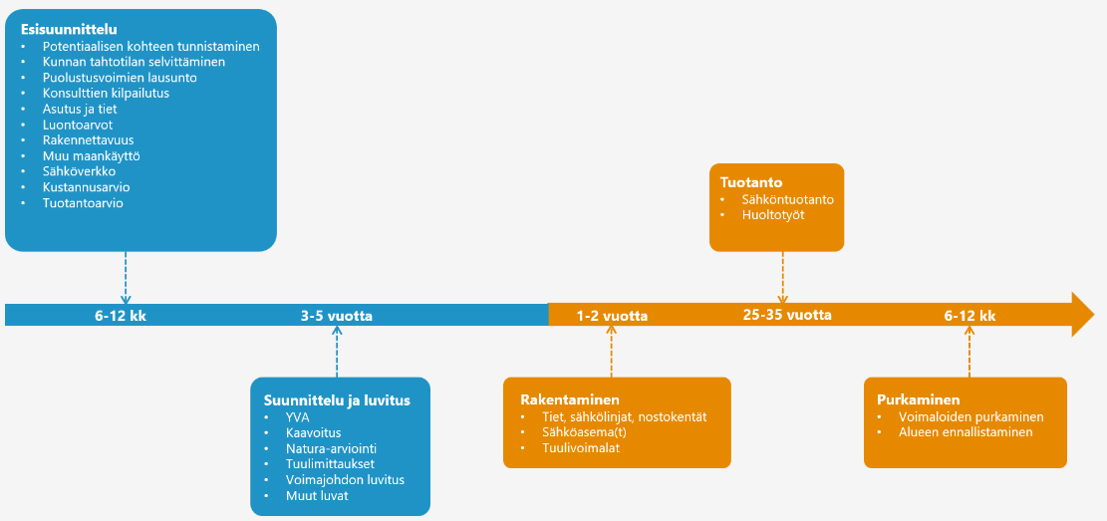

Ehdotetun lain mukaisia määräaikoja sovelletaan vain viranomaisten vastaanottamiin täydellisiin hakemuksiin. YVA-selvityksiin käytettävään aikaan eli käytännössä YVAn kokonaiskestoon ehdotetulla lainsäädännöllä ei ole vaikutusta.
Viranomaisten selvityksille asettamat vaatimukset ovat viime vuosina laajentuneet ja tiukentuneet. Tämä on mm. pidentänyt maastoselvitysten kestoa usealle maastokaudelle (usealle vuodelle), kasvattanut lupadokumenttien laajuutta ja korostaa luonto- ja lajitiedon saatavuuden merkitystä. Vaatimusten kiristyminen on myös johtanut siihen, että yhä useammin kaavan hyväksymisen edellytyksenä olevaa myönteistä Natura-arviointia joudutaan täydentämään. Natura-arviointien täydennysten käsittelyn kesto on useissa ELY-keskuksissa noin 6 kuukautta, ja lisäksi pääsy tarvittavaan salassa pidettävään luonto-/lajitietoon kestää usein yli 6 kk, jopa pidempään. Direktiivin mukaan lupamenettelyjä on sujuvoitettava ottamalla käyttöön selkeät enimmäismääräajat lupamenettelyn kaikille vaiheille, mukaan lukien hankekohtaiset erityiset ympäristöarvioinnit. Näin ei lakiesityksessä ole tehty.
Metsähallitus toteaa, että lakiesityksellä määräajat eivät tiukennu esim. tuulivoima- ja aurinkovoimahankkeille vaan päinvastoin pidentyvät nykyiseen lakiin verrattuna, kun määräajan laskeminen alkaa vireilletulon sijasta lupahakemuksen täydellisyydestä.
Jotta vaatimus lupahakemuksen täydellisyydestä ei johda tarpeettomiin viivästyksiin viranomaiselle tulee säätää aktiivisempi ohjausrooli ja luvituksen neuvottelumenettely nykyisen kirjallisen menettelyn sijaan. Ennakollisella varmistuksella selvitysten riittävyydestä ja aktiivisella yhteydenpidolla voitaisiin mahdollisiin puutteisiin reagoida ripeästi. Tämä koskee myös YVA-menettelyjä ja toimintatavalla vältyttäisiin tilanteelta, että perusteltua päätelmää ei voida antaa, mikä on valitettavasti viime aikoina ollut lisääntyvä trendi.
YVAn osalta lainsäädäntöä ja viranomaiskäytäntöä on edelleen tarve kehittää keskittymään merkittäviin vaikutuksiin. Lainsäädännöllisistä muutoksista huolimatta YVAt ovat paisuneet ja keskittyvät osin epäolennaisiin asioihin merkittävien vaikutusten sijaan.
Edelleen nopean kehittämisen alueista on suljettu pois merkittävissä määrin tuottava metsämaa. Suurin osa maatuulivoimahankkeista sijoittuu talousmetsiin.
Metsähallitus toteaa, että vaikka hankealue osoitettaisiin nopean kehittämisen alueeksi, se ei välttämättä tuo suuria etuja hankekehitykselle vaan sinänsä selkeiden nykyisten lupamenettelyiden sijaan sovellettaisiin nimeämispäätöstä ja sen mukaisia lieventämistoimenpiteitä ja -ehtoja sekä hankekohtaista seulontamenettelyä, johon kohdistuu laajennettu muutoksenhakuoikeus ja josta voi seurata joka tapauksessa velvoite suorittaa YVA tai Natura-arviointi. Nopean kehittämisen alueiksi ollaan nimeämässä vain hyvin pieniä hankkeita, joten vapautus YVA:sta ei edes koskisi suurinta osaa näistä hankkeista, kun YVA ei soveltuisi niihin muutoinkaan.
Lisätietoja asiasta antavat Metsähallituksen Kiinteistökehityksen johtaja Otto Swanljung, (puh. 040 560 1715) ja tuulivoimaliiketoiminnan johtaja Markku Tuominen, (puh. 040 723 4895).

Juha S. Niemelä
pääjohtaja

